Хороший пример заразителен

Детство, как всем хорошо известно, сензитивный период для развития всех психических функций человека, период в жизни человека, создающий наиболее благоприятные условия для формирования у него определенных психологических свойств и видов поведения. Итальянский педагог Мария Монтессори (которая, собственно, одной из первых определила границы сензитивных периодов развития и восприятия у детей) отмечала, что с рождения до 3-х летнего возраста период восприятия порядка, до 5,5 лет сенсорного развития, до 6 лет речевого развития. Сензитивным периодом развития социальных навыков является возраст 2,5 - 6 лет.
Задачей родителей в пору детства является не только развивать формирующиеся процессы восприятия, внимания, памяти и речи, но и формировать с самых пеленок правильное мировоззрение и культуру поведения в обществе-социуме.

Что именно должны вложить родители в сознание ребенка, конечно же, определяется семьей, никаких прописанных постулатов не существует и маловероятно, что они будут когда-нибудь узаконены. Но любой взрослый человек, который существует в социуме и каждый день непосредственно контактирует с людьми, должен понимать, что как только у ребенка начался процесс развития активной речи, прививка у ребенка культуры общения - очень важный момент в его социальном развитии. А где ребёнку этому учиться, как не у своих родителей?
Очень важно не только научить ребенка правильным, вежливым словам, но и постараться объяснить ребенку смысл этого обряда, значения всей культуры общения. Члены семьи объясняют малышу бытовые ритуалы, такие как мытье рук и последующее их вытирание для предотвращения отравления. Так и слова приветствия следует говорить не потому только, что ты знаешь этого человека, а именно потому, что этими словами можно выразить свое уважение и пожелать здоровья собеседнику (Здравствуйте - от слова «здравие»).
Очень часто в детском саду родители отправляют малыша сказать «до свидания» воспитателю, а сами при этом ждут в дверях, забывая, что лучшим примером для ребенка являются они сами. Если кто-то из них сам будет регулярно прощаться с воспитателями, то у ребенка лучше произойдет закрепление этого действия, принятия его как нормы поведения. Если отец в транспорте будет уступать место пожилым людям и женщинам с детьми, вероятнее всего, для будущего мужчины навсегда будет правилом этот поступок.
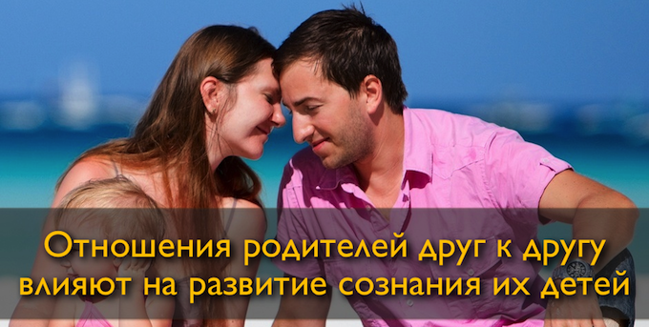
Взрослые в присутствии детей никогда не должны отступать от определённых норм, иначе ребенок может запутаться, какой образ поведения верен, а какой нет и какой линии поведения стоит придерживаться. Поведение у детей не очень устойчивое. Оно постоянно меняется в зависимости от увиденного или прочитанного. Ребёнок еще не научился соотносить степень правильности своего поведения и «образца». В этот период жизни любой ребёнок очень зависим в своих действиях от взрослых или сверстников, он ещё подражает, не заботясь о правильности своего поведения. Поэтому в своей нравственной ориентации он вынужден равняться на взрослых.
В заключении хочется вспомнить такие слова Порфирия Кавсокаливита: «Кажется, что стать хорошим очень трудно, но в действительности это легко, если с детства положено доброе начало. И тогда, когда ты взрослеешь, тебе не трудно, потому что добро уже внутри тебя, ты им живешь. Оно - твое достояние, которое ты сохранишь, если будешь внимателен на всю свою жизнь». Родителям не нужно забывать, что ребенок - это зеркало семьи, если вы хотите вырастить достойного человека, то не забывайте, что в первую очередь вы сами должны вести себя достойно.
